Отчет о проделанной работе
за период с 01.07.2022г. по 31.12.2022г.
управляющего микрорайоном Устюжанина Андрея Михайловича

Территория микрорайона Крутые Ключи: ул. Мира, д.6,10,12,14, 15,16,17,18,19,21,23,27,29,31,33,35,37,39,41,45,47,49,51,53,55,59,61,63,65, 67,69,71,73,75,77,79,81,83,85,87. Бульвар Ивана Финютина, д.1,3,5,7,9, 11,13, 15, ул. Евгения Золотухина, д.1,2,3,4,5,6,7,8,10,11,12,13,14,15, 16,17,18,19, 20,21,22,24,25,26,27,28,29,30, ул. Виталия Жалнина, д.1,3,4,5,6,7,8, 10,11,12, 13,14,15,16,17,18,19,20,21,22, ул. Маршала Василевского д. 3,5,7, 9,11,13.
На территории микрорайона 102 многоквартирных дома (далее - МКД)
Основными направлениями деятельности управляющего микрорайоном являются: создание комфортных условий проживания граждан, изучение потребностей жителей микрорайона, организация социально-значимых мероприятий и проектов.
За период с 01.07.2022 по 31.12.2022 год была проведена следующая работа.
Проводился ежедневный мониторинг состояния территории, работы коммунальных служб, проверка и выявление аварийных ситуаций, оперативное реагирование и сообщение в соответствующие организации.

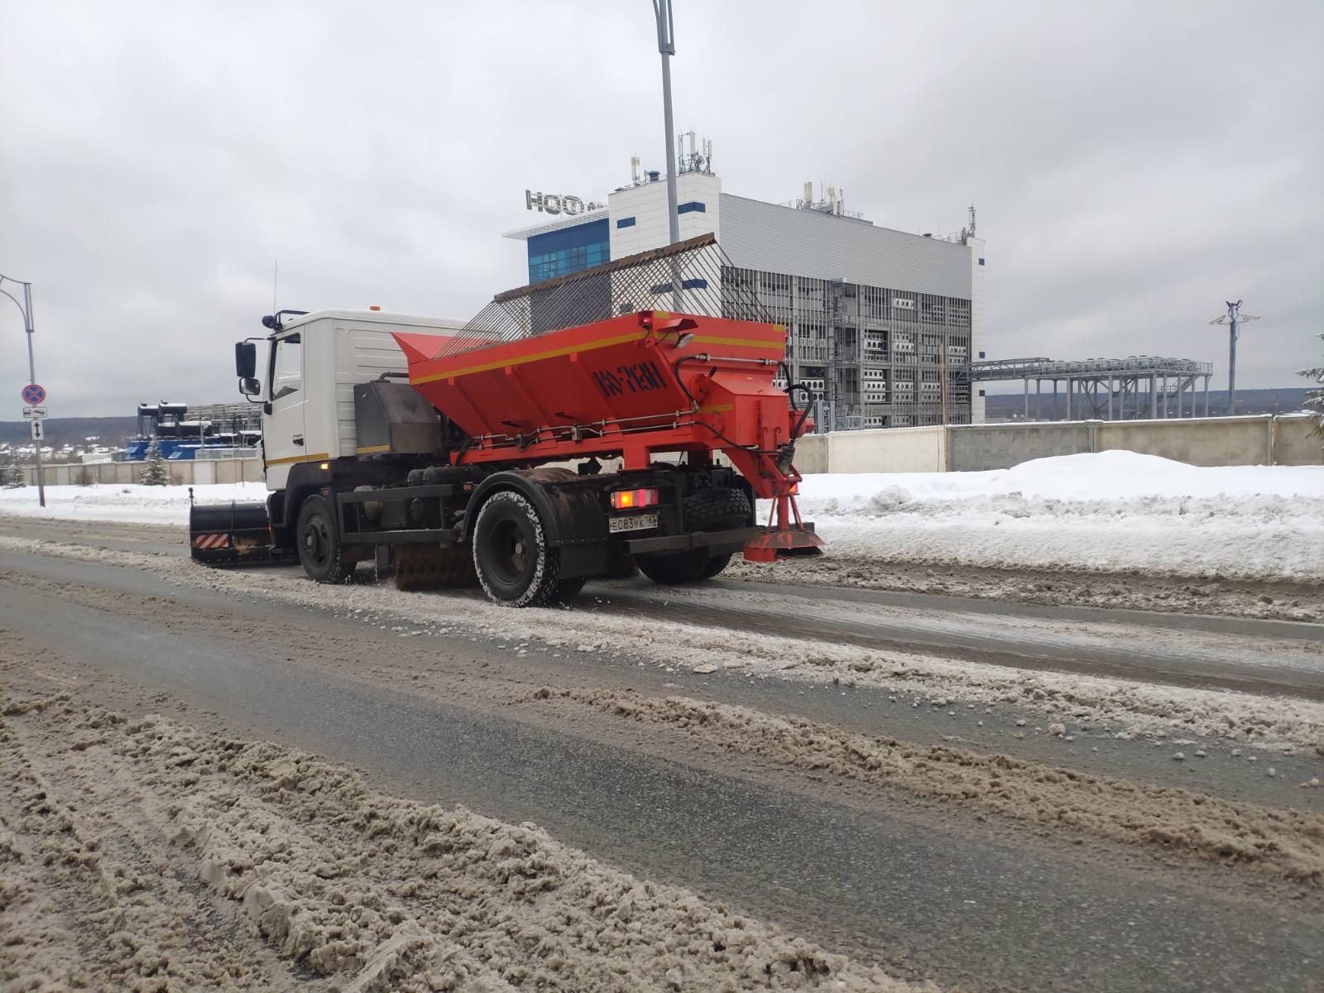

Контроль за содержанием 14 контейнерных площадок (вывоз и подбор мусора, все выявленные нарушения и замечания были отработаны в рабочем порядке).
Выявление бесхозного автотранспорта (выявлено 3 автомобиля, удалось установить владельцев и все машины были убраны). Выявление случаев неправильной парковки, проведение разъяснительной работы с владельцами транспорта о необходимости соблюдения ПДД и правил парковки.
Совместно с управляющей компаний «Авиакор-Стандарт», советами многоквартирных домов и активными жителями принимал участие в организации и проведении месячника по благоустройству (участие в средниках и общегородском субботнике). Были размещены более 100 объявлений о проведении субботника, совместно с УК определены пункты выдачи инвентаря, в субботнике приняли участие более 400 жителей микрорайона.
В осенний период на территории микрорайона активно шла работа по озеленению. Совместно с ТОС и управляющей компанией были посажены саженцы сирени, барбариса, тополя и других деревьев и кустарников.
С целью полива и ухода за насаждениями на придомовых территориях, совместно с председателями советов домов определены ответственные за полив и силами управляющей компании организована установка поливочных кранов в 47 домах.
Принимал участие в Губернаторском проекте «СОдействие» по бульвару Елены Шпаковой, установлены спортивное оборудование, места отдыха, озеленение прилегающей территории.
Была проведена работа по организации пешеходного перехода по ул. Мира и установке светофоров.

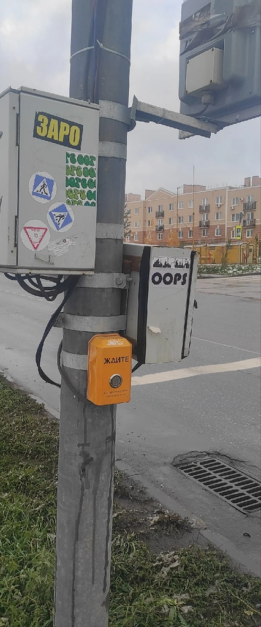
Проведены мероприятия по вопросу безопасного пользования газом в быту. Совместно с управляющей компанией организованы 14 тематических встреч с советами домов о правилах пользования газом, размещено более 500 информационных листовок.
Проведены мероприятия по соблюдению жителями микрорайона требований закона о тишине. 26 встреч с активистами о разъяснении требований закона, размещено более 150 информационных листовок по данному вопросу.
Совместно с управляющей компанией принимал участие в организации ледового катка по ул. В. Жалнина, обустройству горок, установки новогодней ёлки в ЖК Бавария, установки новогодней иллюминации по бульвару Ивана Финютина на 3 домах и на 10 деревьях.
Принимал участие в организации и проведении собраний собственников помещений в многоквартирных домах посредством Государственной информационной системы жилищно-коммунального хозяйства (ГИС ЖКХ). Такие собрания были организованы и проведены в 50 домах. С целью разъяснения жителям всех вопросов по данному направлению было проведено более 28 встреч с председателями советов домов с разъяснениями о необходимости регистрации в системе ГИС ЖКХ, возможностях этой системы. Было привлечено более 100 человек для участия в тематических семинарах «Мой дом», организованных по поручению Губернатора Самарской области с целью активного вовлечения жителей в работу в советах домов, активному участию в жизни своего дома.
Совместно с депутатами Красноглинского района принимал участие в ежегодной благотворительной акции «Ёлка желаний» для детей с ограниченными возможностями. Детям были вручены более 30 подарков.
Были организованы и проведены 7 тематических встреч с Советом ветеранов, в частности, посвященные Дню танкиста, Дню Курской битвы, Новый год и другие. Совместно с Советом ветеранов активно привлекались учащиеся МБОУ СОШ школы № 7.
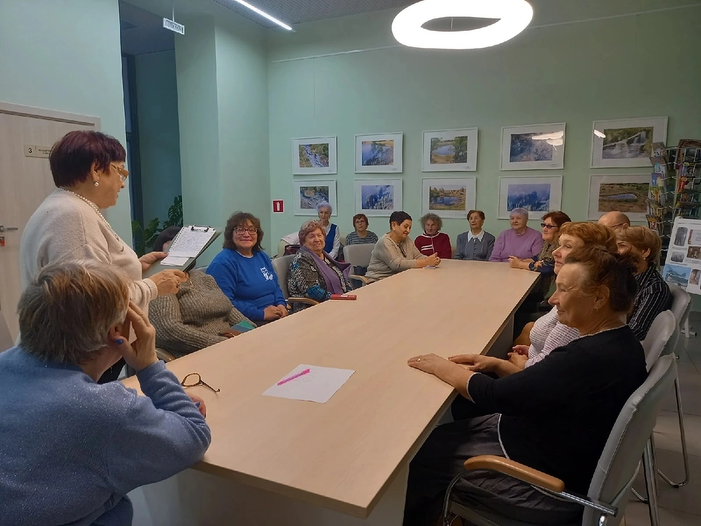
Вручение поздравительных открыток от Главы г.о. Самара «С Новым годом».
Совместно с управляющей компанией было организовано 12 тематических встреч с советами многоквартирных домов по вопросам полномочий, прав и обязанностей членов совета дома, применения норм Жилищного законодательства, даны разъяснения по вопросам содержания и текущего ремонта общего имущества.
Совместно с депутатами района принимал участие в благоустройстве территории Храма Сретения Господня.
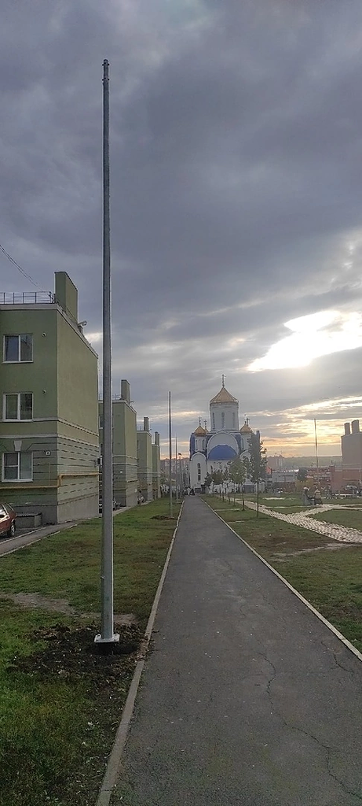
Принимал участие в совместных приёмах депутатов Красноглинского района по вопросам благоустройства микрорайона.
Совместно с органами полиции и административной комиссией проведено 20 рейдов по вопросу незаконной торговли на территории микрорайона.
Проведена среди населения информационная работа по участию в мероприятиях Федеральной программы «Формирование комфортной городской среды на 2017-2022 годы».
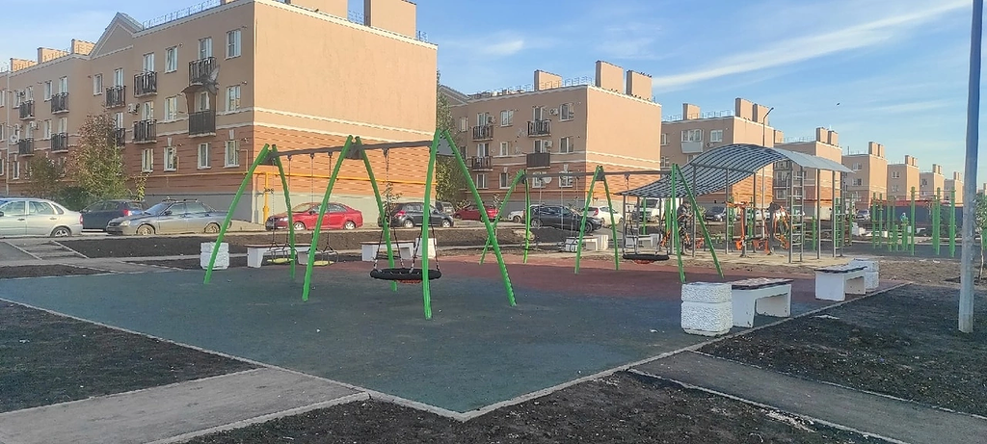

Проведена информационная работа по вопросу уплаты налогов физических лиц, о возможности погашения задолженности по налогам и сборам посредством сервиса «Личный кабинет» на сайте УФНС по Самарской области. Размещены более 100 информационных листовок, информирование через социальные сети.
Проведена разъяснительная работа среди населения по вопросу отлова безнадзорных животных. Даны пояснения о порядке такой работы, размещены информационные листы с телефонами соответствующих служб. Даны пояснения о нахождении приютов для животных.
В течение года вёлся еженедельный приём жителей микрорайона. Поступило более 80 обращений, по всем даны соответствующие разъяснения, отработка обращений ведется в зависимости от компетенции с различными службами и организациями (УК «Авиакор-Стандарт», районные депутаты, ООО «Водеко», Региональный оператор «ЭкоСтройРесурс», Администрация Красноглинского района и другие).
Проведён мониторинг работы управляющей компании ООО «Авиакор-Стандарт» в части проведения сезонных работ по текущему ремонту общего имущества собственников многоквартирных домов. За 2022 год проведены работы по ремонту кровли в 45 домах, отремонтированы фасады в 25 домах, ремонт мест общего пользования в 22 домах, проведены ремонтно-восстановительные работы асфальтового покрытия на 75 придомовых территориях.
Проводилась работа с объектами потребительского рынка. Проведена проверка содержания прилегающих территорий к таким объектам, проверка наличия договора на содержание. В период действия Постановления Губернатора о мерах по противодействию распространения коронавирусной инфекции проводились проверки соблюдения масочного режима на объектах потребительского рынка.
Совместно с депутатами района проведена работа по организации и устройству дополнительных пешеходных дорожек с асфальтовым покрытием с целью более удобного построения маршрута передвижения жителей. Обустроены дорожки по адресам: бульвар Василевского 11, улица Виталия Жалнина 16, улица Евгения Золотухина 22 и 27.
Участие в открытии модульного отделения Поликлиники №1 по бульвару Василевского, взаимодействие с руководством медицинского учреждения с целью организации благоустройства и надлежащего содержания прилегающей территории.
Мониторинг работы общественного транспорта на территории микрорайона. Изучение общественного мнения относительно продления автобусного маршрута №67 за железнодорожный переезд до жилого комплекса Бавария. Организация установки нового остановочного павильона по нечетной стороне улицы Мира в районе дома №45. Мониторинг содержания территории парковки общественного транспорта в районе дома №18/1 по улице Мира, взаимодействие с департаментом транспорта и городского хозяйства г.о. Самара по соблюдению чистоты и порядка на данной территории.

Управляющий микрорайоном А.М. Устюжанин

